INFORME DE CIERRE FINAL
Etapa 1 — Marca Personal Digital
Yocelyn Cea · Psicóloga Clínica
29 de agosto de 2026

1. Resumen ejecutivo
La Etapa 1 de la asesoría de marca personal de Yocelyn Cea concluyó con la marca construida de punta a punta: identidad visual, cuentas activas en Instagram y Facebook, contenido publicado, y una charla online gratuita ejecutada con éxito el 24 de agosto, que superó las expectativas de convocatoria y validó el interés real del público objetivo (postulantes a la PDI y las Fuerzas Armadas).

2. Identidad de marca
✓ Cuestionario de descubrimiento y arquitectura de marca, con el eje comercial correctamente identificado: preparación de postulantes a la PDI y Fuerzas Armadas.
✓ Colorimetría de marca "Autoridad Cálida" (azul marino, dorado, blanco hueso, terracota), validada por Yocelyn.
✓ Logo/isotipo: monograma "YC" con rama de olivo y wordmark, en 3 versiones.
✓ Manual básico de marca: uso del logo, paleta, tipografía y ejemplos de aplicación.

3. Cuentas y presencia digital
Correo Gmail: yocelynceapsi@gmail.com — correo de acceso a Instagram
Instagram: @psicologayocelyncea
Facebook (fan page): facebook.com/psicologayocelyncea
WhatsApp de agendamiento: +56 9 9817 8401

4. Contenido audiovisual producido
✓ Video de presentación grabado y publicado en @psicologayocelyncea.
✓ Videos promocionales de la charla del 24/08 grabados y publicados.
✓ 5 de 9 piezas del grid de Instagram publicadas (certificados/logros, educativo de postulación, invitación a seguir, testimonial del 100% de aprobación, cita de autoridad).
✓ Guion completo e instructivo técnico de edición del Reel 1 entregados.
○ 4 piezas del grid pendientes de publicar (errores comunes, pieza emocional, señales de trauma/abuso, preparación por institución).

5. Charla Online Gratuita — Resultado Final
"Prepárate para la Etapa Psicológica 2027", realizada el 24 de agosto de 2026. Resultado: éxito, con una convocatoria muy por sobre lo esperado para una primera charla.
32  PERSONAS INSCRITAS | ~27  ASISTENTES REALES | 84%  TASA DE ASISTENCIA

Inscritos por institución de postulación
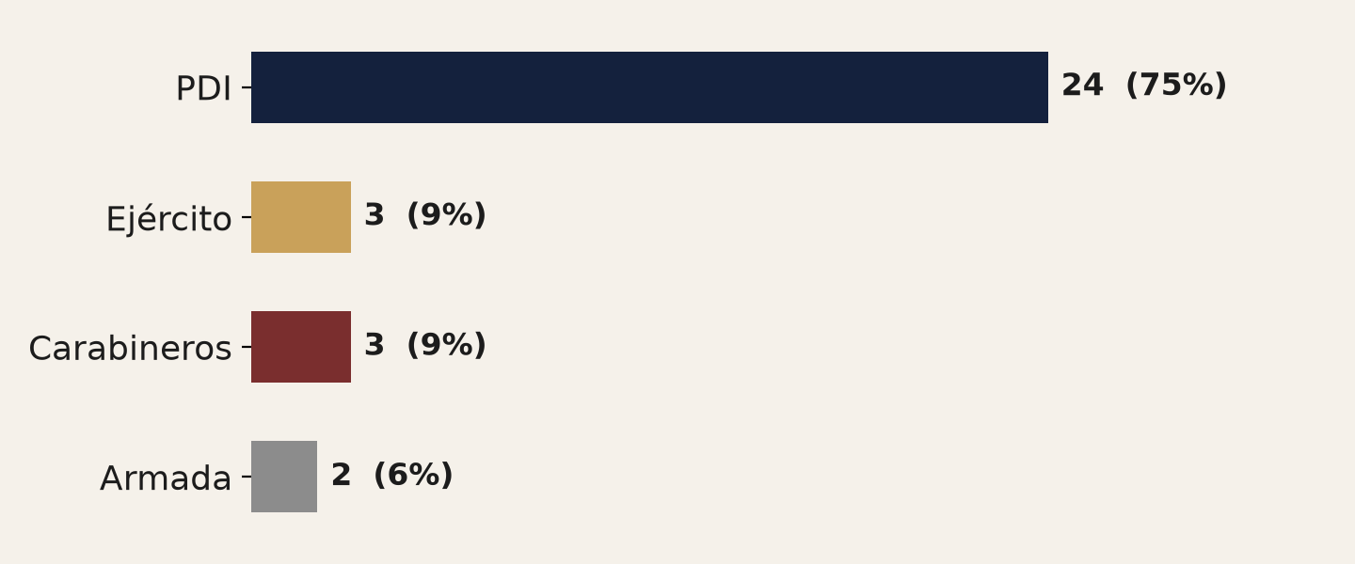
Cómo se enteraron del evento
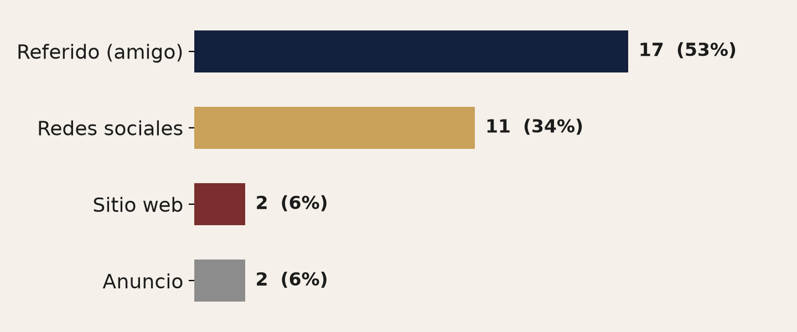
El dato más relevante: el 53% de los inscritos llegó por referido directo ("amigo"), por sobre el 34% que llegó por redes sociales. Es una señal fuerte de que la reputación y la confianza en Yocelyn ya se están transmitiendo boca a boca, más allá del alcance orgánico de la cuenta.

6. Traspaso y recomendaciones
Con la Etapa 1 cerrada, estos puntos quedan como continuidad natural del trabajo, ya sea de forma autónoma por Yocelyn o coordinando una Etapa 2:
○ Publicar las 4 piezas restantes del grid de Instagram.
○ Grabar y publicar los Reels 2, 3 y 4 ya planificados (preparación de postulantes, historia PDI/trauma, cierre del eje postulantes).
○ Dar seguimiento a los ~27 asistentes de la charla — son el grupo con más probabilidad de agendar una sesión individual.
○ Activar Stories de interacción (encuestas/preguntas) para fortalecer el alcance orgánico.
Como Etapa 2, queda pendiente de conversar una landing page con campaña de Google Ads, apoyada en los resultados de este primer mes y en el éxito de la charla.

7. Accesos y credenciales
La columna de contraseñas queda en blanco por seguridad — se completa directamente en este documento antes de compartirlo, o se entrega por un canal aparte.
Servicio | Usuario / dirección | Contraseña
Correo Gmail | yocelynceapsi@gmail.com
Instagram | @psicologayocelyncea
Facebook (fan page) | facebook.com/psicologayocelyncea
WhatsApp Business | +56 9 9817 8401

8. Cierre
Con este informe se da por cerrada la Etapa 1 de la asesoría de marca personal de Yocelyn Cea, según lo pactado ($200.000 + IVA). El resultado de la charla del 24 de agosto confirma que la marca está funcionando: hay demanda real, y ya se está generando boca a boca. Quedo disponible para coordinar los puntos de traspaso señalados y para conversar la Etapa 2 cuando corresponda.

